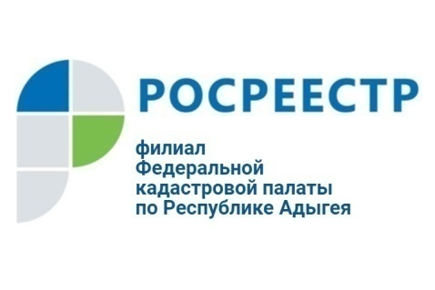
Около 28 тыс. выписок из ЕГРН о правах отдельного лица предоставила Кадастровая палата по Республике Адыгея

За полгода Кадастровая палата по Республике Адыгея предоставила около 28 тыс. выписок о правах отдельного лица на имевшиеся (имеющиеся) у него объекты недвижимости.
Получить выписку из ЕГРН граждане могут, обратившись в любой офис приема и выдачи документов МФЦ, либо воспользовавшись электронными сервисами на официальном портале Росреестра.
Как отметила заместитель директора Ирина Никитина – «Свыше 95 % обратившихся жителей республики, предпочитают получать сведения о правах отдельного лица в электронном виде. Такая популярность электронного способа подачи запросов о предоставлении сведений из ЕГРН обусловлена возможностью подать запрос в любое время из любого удобного места. Кроме того, запрашивать сведения в виде электронного документа значительно выгоднее, чем в виде бумажного документа».
За предоставление сведений взимается плата. Сведения в виде выписки о правах отдельного лица на имевшиеся (имеющиеся) у него объекты недвижимости (на территории 1 субъекта) в электронном виде установлена плата 400 рублей. В бумажном виде сведения обойдутся в 650 рублей.
Сведения предоставляются в срок не более трех рабочих дней со дня получения запроса. Актуальными они считаются на момент их выдачи.
Важно, что при запросе выписки о правах на территории Российской Федерации желательно указать СНИЛС субъекта права, по которому направляется запрос, во избежание получения информации о правах иных субъектов с идентичными Ф.И.О. и датой рождения.
Напоминаем, что на сегодняшний день, существует возможность курьерской доставки заявителям запросов о предоставлении сведений, содержащихся в ЕГРН, и документов, выданных по результатам рассмотрения запросов о предоставлении сведений, содержащихся в ЕГРН. Узнать о порядке оказания, а также о территории предоставления услуги можно по телефону: 88772593046(2227), либо по электронной почте: dostavka@01.kadastr.ru.

